新歓体育館設営撤退マニュアル
(補助要員向け)

4/6 設営 13:00集合(補助要員)
4/7 リハーサル 15:00集合
4/8 撤収 12:15集合(補助要員)

はじめに
補助要員の皆さん、お忙しい中お手伝い頂きありがとうございます。このマニュアルを事前に読んで、当日実行委員の指示に従っていただければ短い時間で終わる作業ですのでご協力よろしくお願いします。
新歓ガイダンス企画局長 体育館ガイダンス担当 岩井

目次
- 設営日の持ち物
- 3日間大まかな流れ
- 設営撤退の具体的な流れ
- 養生シート（緑のシート）敷設撤退
- パイプ椅子搬入
- ステージ搬入
- 袖パネル搬入撤退
- 装飾などについて

- 設営日の持ち物
軍手
上履き
動きやすい服
マニュアル
※貴重品の管理は各自でお願いします。

- 3日間の大まかな流れ
4/6
13：00 ＜団体補助要員集合＞
｜ 養生シート敷き・目印つけ（ハ参照）
14：00
｜ ステージ運搬
14：30
｜ 補助要員；袖パネル運搬 委員；パイプ椅子搬入（ハ図1・ⅳ参照）
15：00
｜ 椅子設営 終わり次第補助要員は解散
17：00

4/7
15：00 ＜団体集合＞
｜
17：30 リハ終 団体解散

4/8
8：00 早朝会議
9：00
｜ 本番
12：00
12：15 補助要員集合
｜ パイプ椅子、袖パネ、ステージ、養生シートの順に撤収
撤収が済み次第補助要員解散 ありがとうございました

- 設営撤退の具体的な流れ
設営はすべて基本二人一組で行います
もしわからないことがあれば委員にご確認下さい
- 養生シート（緑のシート）の敷設撤退
ステージやグリーンシートは通路にあります。数人が受け渡し役となりフォローをお願いいたします。

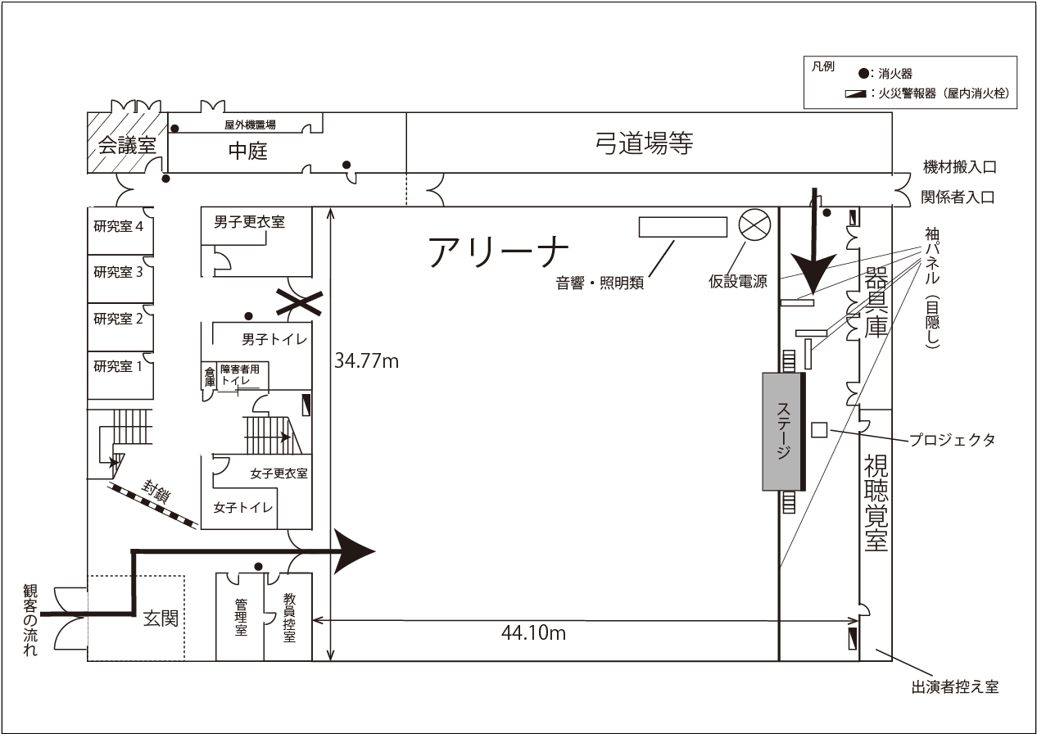
二人一組になり両端から順にまっすぐ順々にグリーンシートを引いてください。
図１
30cm
養生テープは30cmぐらいの長さで使用してください。
養生テープの間隔は1.5mでお願いします。

また、ステージ前7ｍの範囲につきましては間隔をあけないで一気にテープを使って貼って下さい。
1.5m

図２

- パイプ椅子搬入
パイプ椅子を以下のように配置する
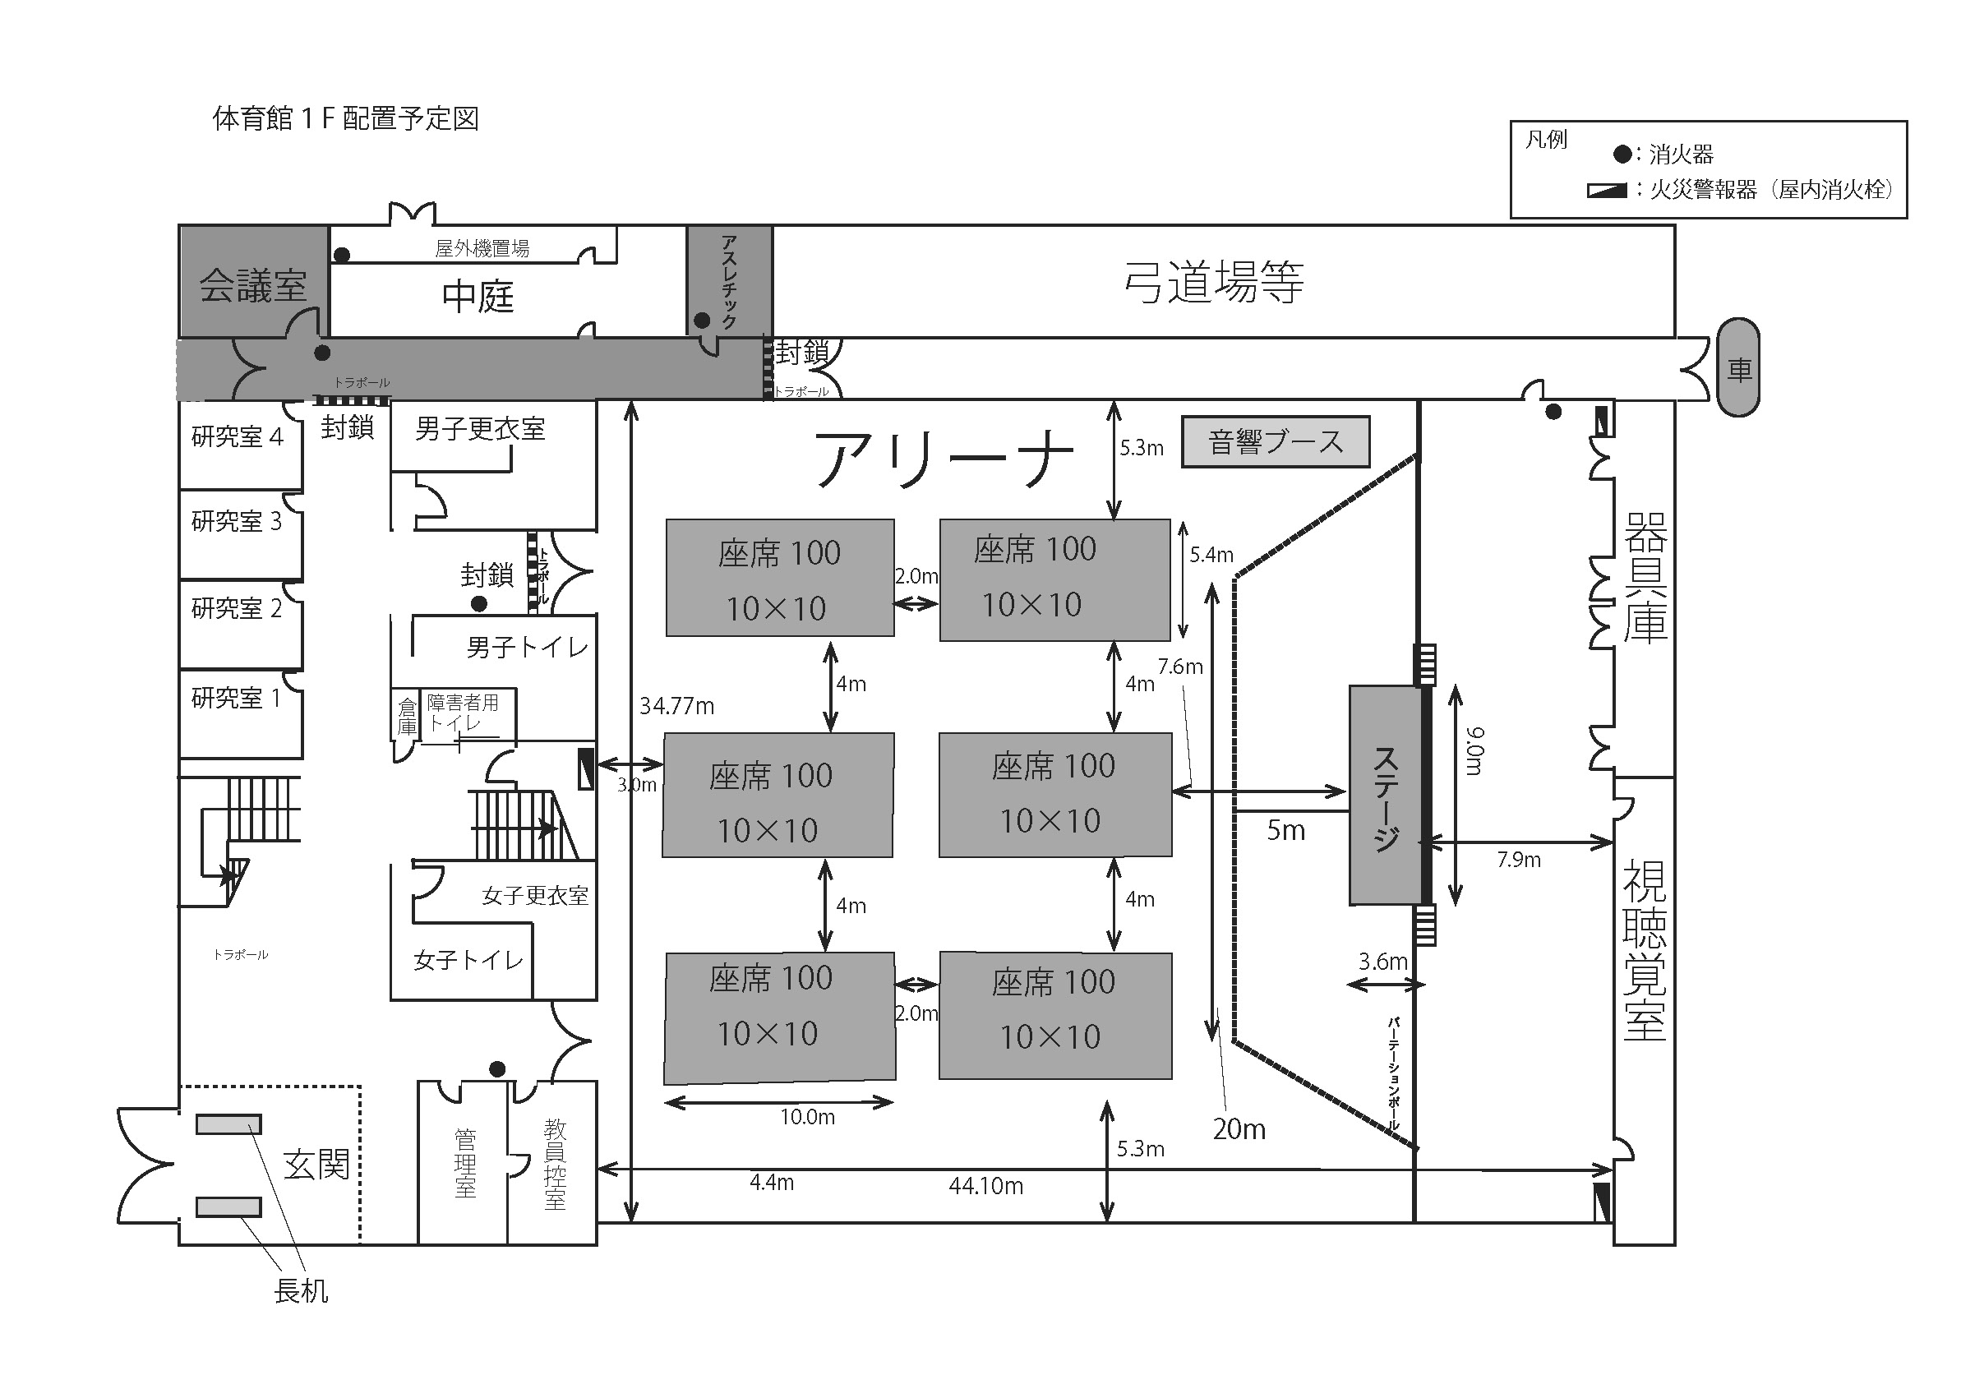
図３
- ステージ搬入

体育館横にステージがあるのでそこから運搬し図3の位置の並べます。
並べ終わったらスズランテープで下の図4のように脚を固定します。怪我に気をつけて下さい。

図４

- 袖パネル搬入撤退
袖パネルとは、ステージ横の設置するパネルのことです。

補助要員の方には体育館の入り口(弓道場側)～ステージ横まで運んでいただきます。
重いので2.3人で1枚を運んでください。

製作 16岩井

